4.8. 新しい品目の予測
GMDH Streamlineでは、新しい品目の予測には2つの方法があります。:

トップダウン予測
第1の方法は、親品目の予測モデルと親分類内の対象品目の販売割合から、予測する方法です。
この方法の適用は、ツリー ビューにて新しい品目を選択後、 予測タブを選択し、予測 アプローチコントロールからトップダウンを選択後、プログラム ツールバーの予測ボタンをクリックします。
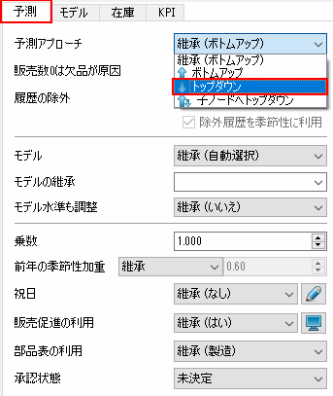
青色の下矢印は、選択した品目の予測にトップダウンが適用されていることを示します。
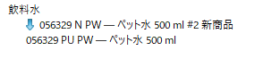

他の品目の予測モデルの適用
第2の方法は、新しい品目の予測に、他の品目のモデルを利用する方法です。ツリー ビューにて、利用したいモデルを持つ適用元の品目を選び、右クリックメニューから クリップボードに品目をコピー を選択します。適用先の品目の予測タブにあるモデルの継承コントロールに、コピーした品目コードを貼り付け、予測ボタンをクリックします。乗数コントロールにて、コピーしたモデルを調整できます。
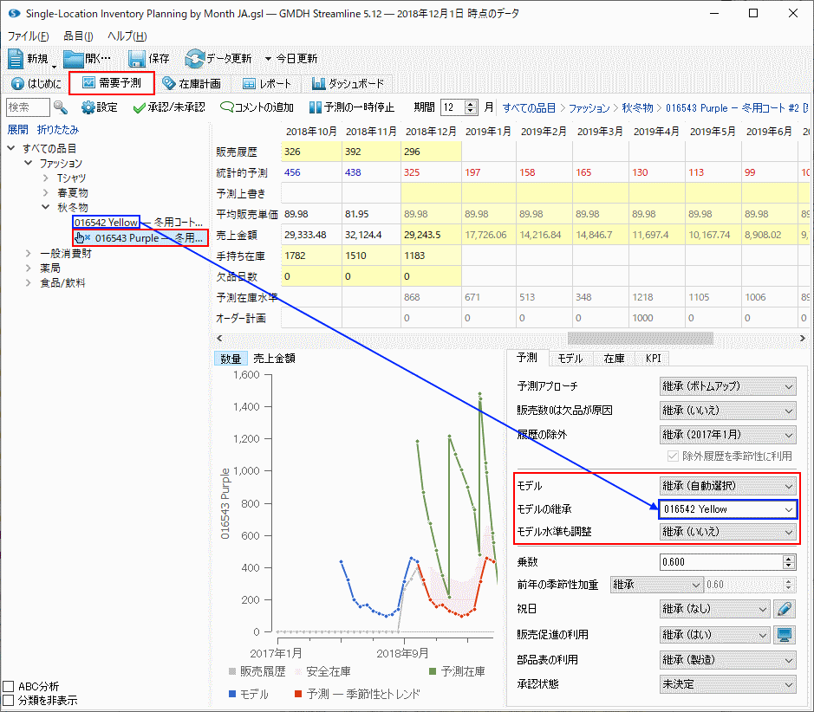
上記の図では、新しい品目の‘016543 Purple’の予測モデルは、品目‘016542 Yellow’の予測モデルを利用します。この方法は、非常に近似した季節パターンを持つ品目によく機能します。上記の例では、新しい品目の販売数量は適用元の半分のため、0.60となる乗数を設定します。

次へ: 品目置換
PDFダウンロード
Tracedump:
newBaseSize: 16pt
newBaseSizeInPt: 16

